Коллеги, добрый день!

В приложении прайс-листы 2013-го модельного года.

+ информация по изменениям (дополнение):

для всех моделей в программу продаж добавлена радио-навигационная система Amundsen

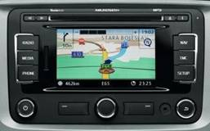

Зеркало заднего вида для OCTAVIA:

Сейчас New - с 33н12 (Калуга с 36н12)
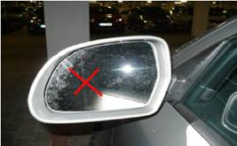
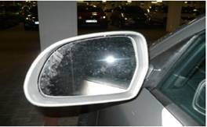
асферическое сферическое

